Εντονες ενστάσεις σε τροπολογία
ΕΥΑ ΚΑΡΑΜΑΝΩΛΗ
- 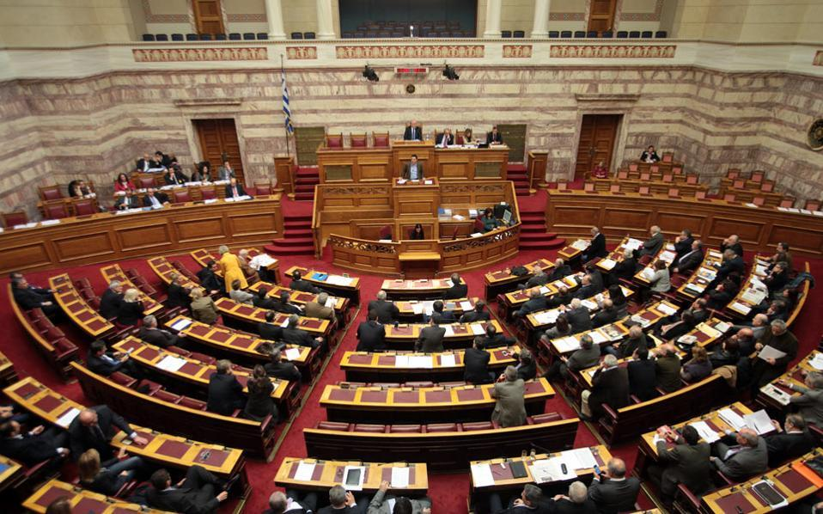
ΕΤΙΚΕΤΕΣ:
Πεδίο προβληματισμού στους κόλπους της Δικαιοσύνης αποτελεί η πρόσφατη τροπολογία που ψηφίστηκε και αφορά τη νομιμοποίηση παρανόμως κτηθέντων αποδεικτικών μέσων, όπως για παράδειγμα οι πάσης φύσεως «λίστες», με σκοπό την πάταξη της φοροδιαφυγής και του οικονομικού εγκλήματος. Είναι χαρακτηριστική η μεγάλη συμμετοχή στη χθεσινή ανοιχτή συζήτηση της Ενωσης Ελλήνων Ποινικολόγων, του Δικηγορικού Συλλόγου της Αθήνας και της Ελληνικής Εταιρείας Ποινικού Δικαίου. Ειδικότερα, στην αίθουσα του ΔΣΑ βρέθηκε πλήθος νομικών, εισαγγελέων και δικαστών, καθώς και εκπρόσωποι της ηγεσίας της Δικαιοσύνης, μεταξύ των οποίων η εισαγγελέας του Αρείου Πάγου Ευτέρπη Κουτζαμάνη, αλλά και ο διατελέσας υπηρεσιακός πρωθυπουργός και πρόεδρος του ΣτΕ Παν. Πικραμμένος. «Δεν είμαι καθόλου ευχαριστημένος με την υπό συζήτηση διάταξη», ξεκίνησε την τοποθέτησή του ο κ. Πικραμμένος, επισημαίνοντας ότι επί της ουσίας εξυπηρετεί πολιτικές και επικοινωνιακές σκοπιμότητες. «Δεν μου αρέσει όταν θεσπίζονται τέτοιες διατάξεις για λόγους πολιτικούς και επικοινωνιακούς. Σε αυτές τις περιπτώσεις βλέπουμε το απεχθές πρόσωπο της κρατικής εξουσίας». Ο ίδιος τόνισε την αποσπασματική νομοθέτηση, αλλά και την ανεπάρκεια της φορολογικής διοίκησης, λέγοντας ότι «υπάρχουν νόμιμες διαδικασίες να λαμβάνουμε ως χώρα αυτά τα στοιχεία. Δεν είναι δυνατόν να καταφεύγουμε σε τέτοιες διατάξεις, την ίδια στιγμή που δεν έχουμε βάλει σε τάξη τη φορολογική διοίκηση και αλλάζουμε τους γενικούς γραμματείς (σ.σ. Δημοσίων Εσόδων) τον ένα μετά τον άλλον».
Από την πλευρά του, ο πρόεδρος της Ενωσης Ελλήνων Ποινικολόγων Ηλίας Αναγνωστόπουλος, όπως και το σύνολο των ομιλητών, τάχθηκε κατά της συνταγματικότητας της διάταξης, ενώ αναφέρθηκε και στο παράνομο της διαδικασίας που ακολουθήθηκε για την ψήφισή της. «Είναι πιο σημαντικά τα δημοσιονομικά έσοδα από τα ανθρώπινα δικαιώματα; Οταν κάποιος σταθμίζει θεμελιώδη με μη θεμελιώδη δικαιώματα θέτει τις βάσεις για την κατάλυση του Συντάγματος. Μας κατηγορούν ότι αμυνόμαστε στην καταπολέμηση της φοροδιαφυγής. Λάθος. Αμυνόμαστε στην κατάλυση της ποινικής διαδικασίας», τόνισε.
Ο κ. Β. Αλεξανδρής αναφέρθηκε εκτενώς στο Σύνταγμα αλλά και στον ΚΠΔ, που απαγορεύουν τη χρήση προϊόντων εγκληματικών πράξεων ως αποδεικτικών στοιχείων, σημειώνοντας ότι σε κάθε περίπτωση «το Σύνταγμα δεν μπορεί να καταργηθεί από τον νομοθέτη». Ο πρόεδρος της Ελληνικής Εταιρείας Ποινικού Δικαίου, Γιάννης Γιαννίδης, ανέφερε ότι η διάταξη πρεσβεύει την άποψη πως το δημόσιο συμφέρον υπερισχύει των ατομικών δικαιωμάτων, σημειώνοντας παράλληλα ότι ο λόγος που δεν «πέρασε» από νομοπαρασκευαστική επιτροπή, δεν ήταν το επείγον του θέματος, αλλά «ο φόβος ότι τα μέλη της επιτροπής δεν θα την καταρτίσουν».
Ο εισαγγελέας Εφετών Παν. Μπρακουμάτσος έκανε λόγο για επικοινωνιακή διαχείριση του θέματος από τις δικαστικές και εισαγγελικές ενώσεις, αλλά και από τον αναπληρωτή υπουργό Δικαιοσύνης, Δημ. Παπαγγελόπουλο. «Η νομική επιχειρηματολογία αντικαταστάθηκε από την πολιτική. Εάν συρρικνώσουμε τις αποδεικτικές απαγορεύσεις είναι βέβαιο ότι θα έχουμε καλύτερα αποτελέσματα στην πάταξη των εγκλημάτων, αλλά θα χάσουμε τον νομικό μας πολιτισμό», είπε.
Τέλος, τέσσερα μέλη του Δ.Σ. της Ενωσης Εισαγγελέων Ελλάδος διευκρίνισαν ότι η ανακοίνωση για συμμετοχή της Ενωσης στη συζήτηση εκδόθηκε από τον πρόεδρο και τον γ.γ. και δεν απηχεί τις απόψεις όλου του Δ.Σ.

